# ЛАБОРАТОРНАЯ РАБОТА №3. Работа с WP Elementor. Создание шаблона

Задание №1

После установки плагина WP Elementor при редактировании содержимого страниц и постов в админке WordPress появляется кнопка **Редактировать в Elementor**:

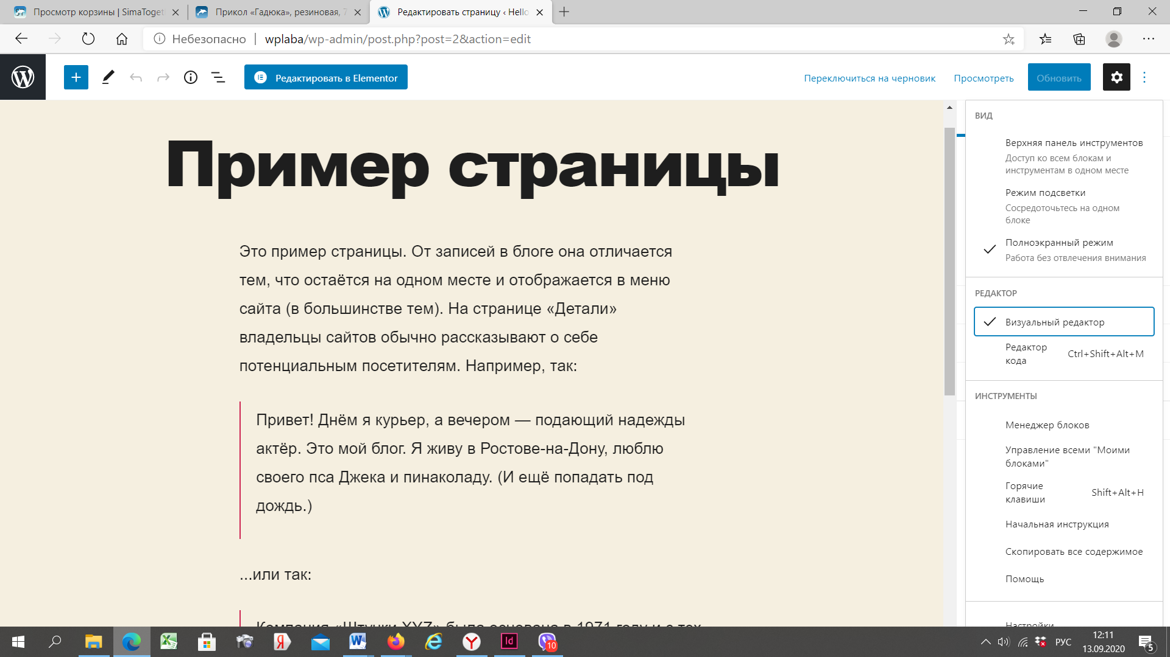

Отредактируйте свои записи и страницы с помощью Elementor. Создайте несколько секций с различной структурой:

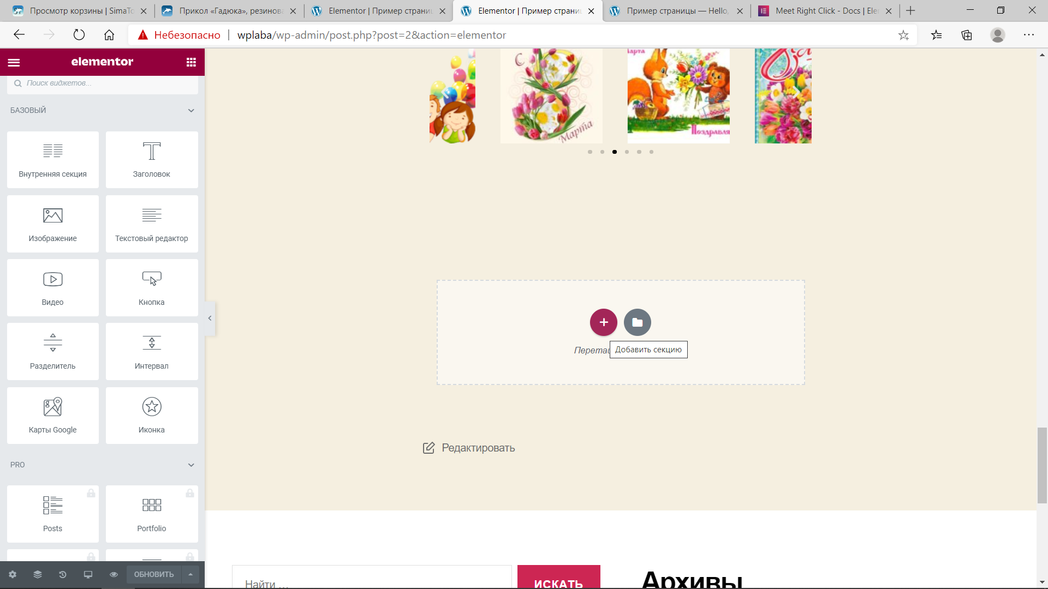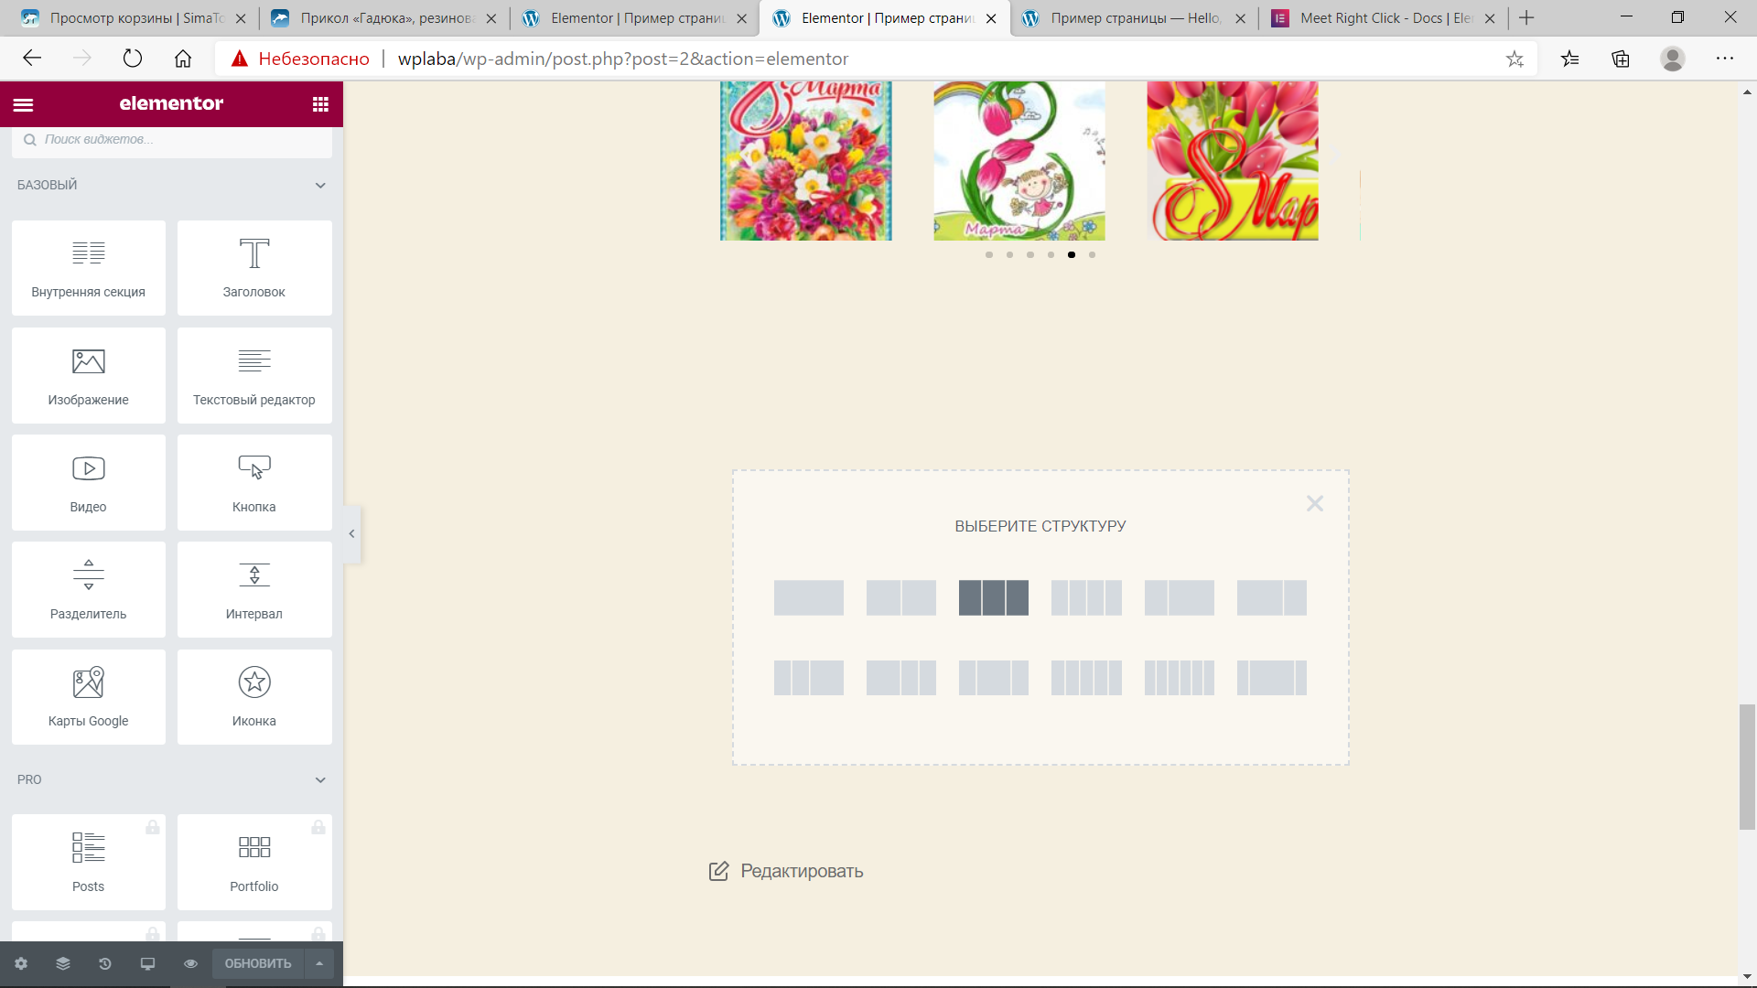

На странице должны присутствовать минимум 8 виджетов, например, текст с заголовком, изображения, кнопка, видео, карта Google, счетчик и т. д. Изучите соответствующие настройки виджетов.

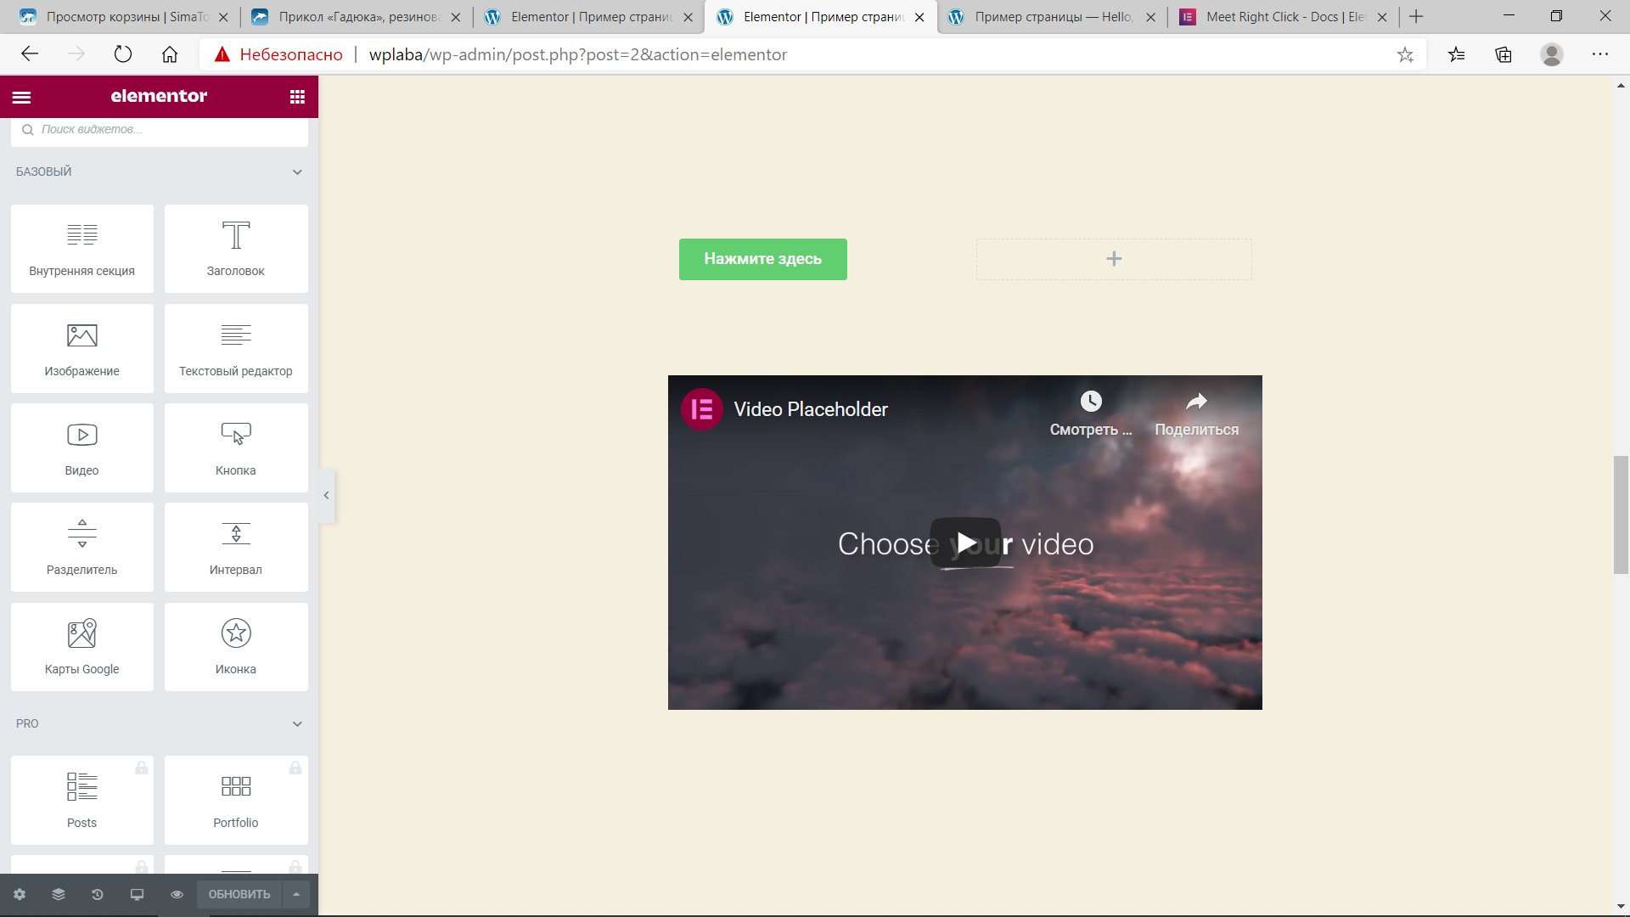

Не забудьте сохранить изменения.

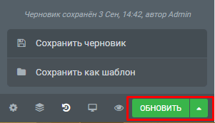

Задание №2

Создать шаблон для страницы с помощью Elementor. Сохраните его. Создайте новую страницу, отредактируйте ее, добавив на нее свой шаблон.

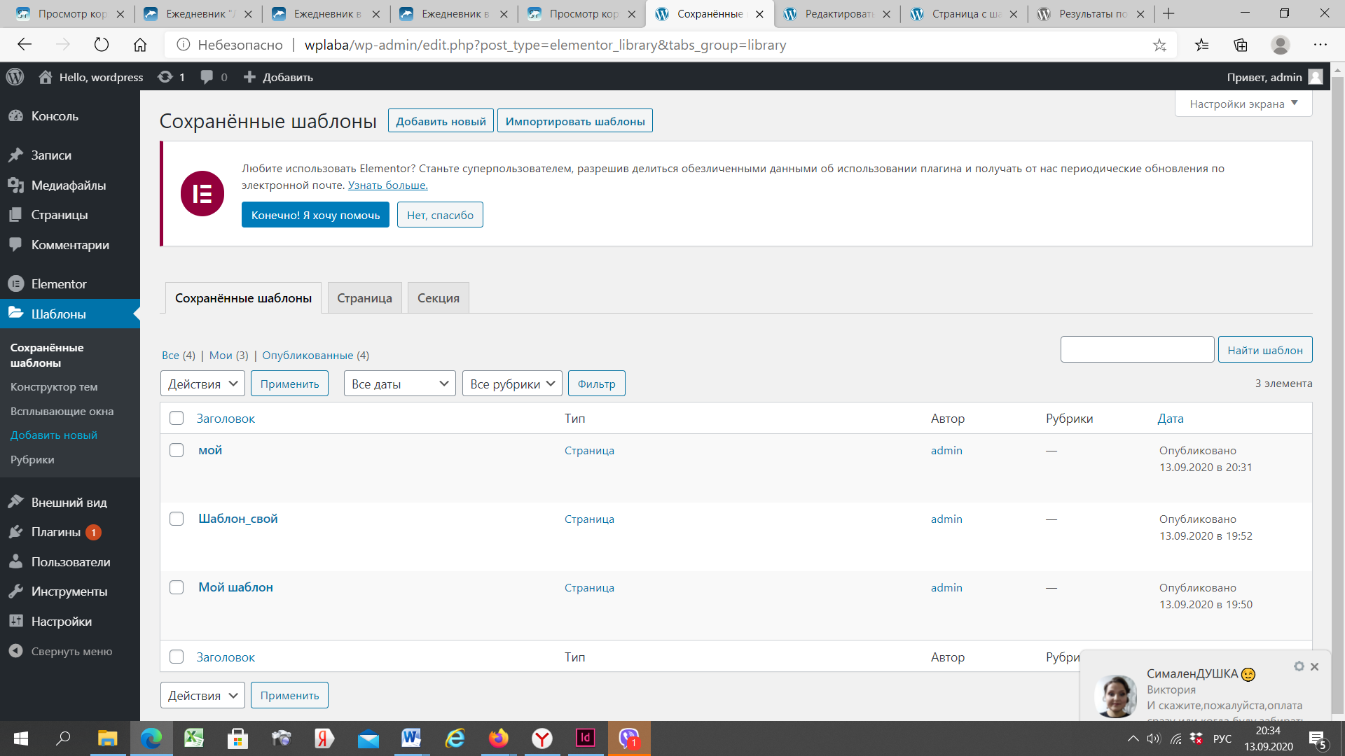

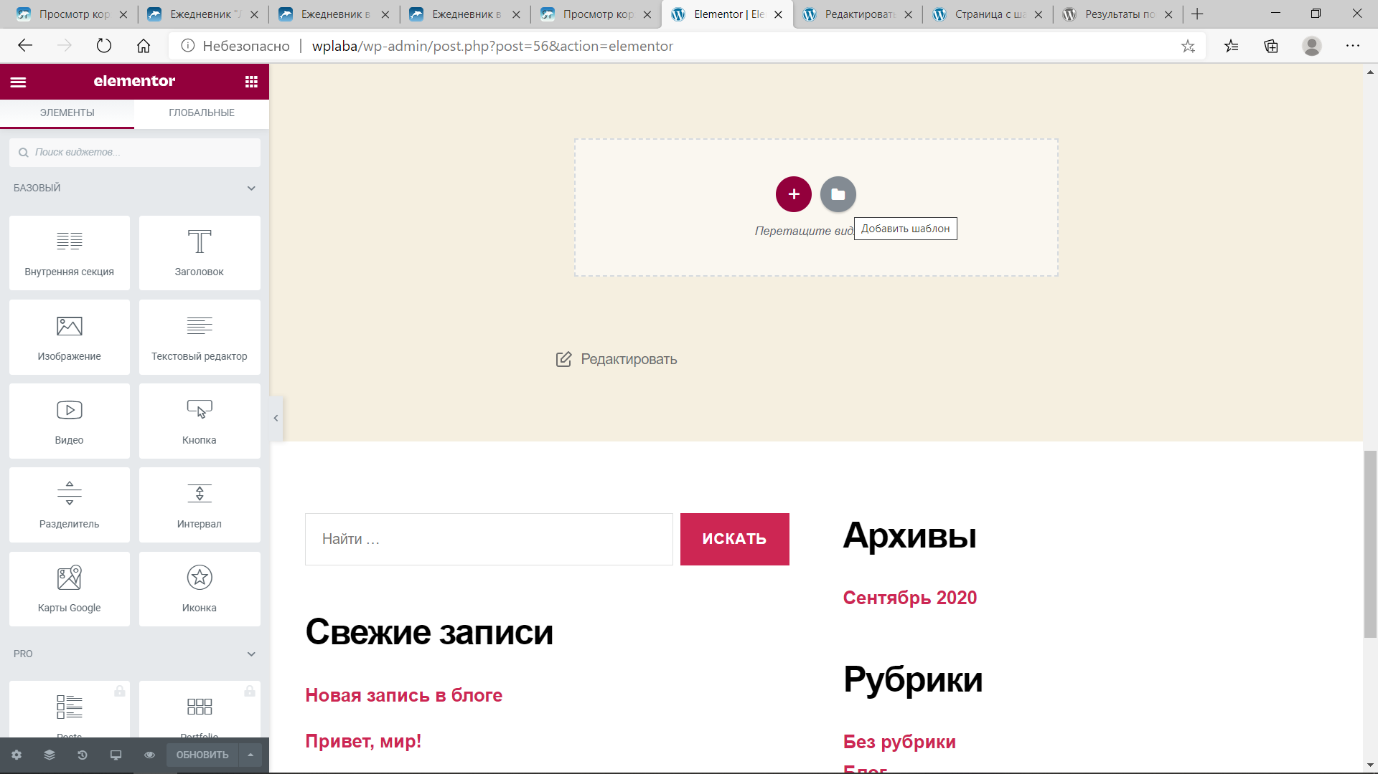

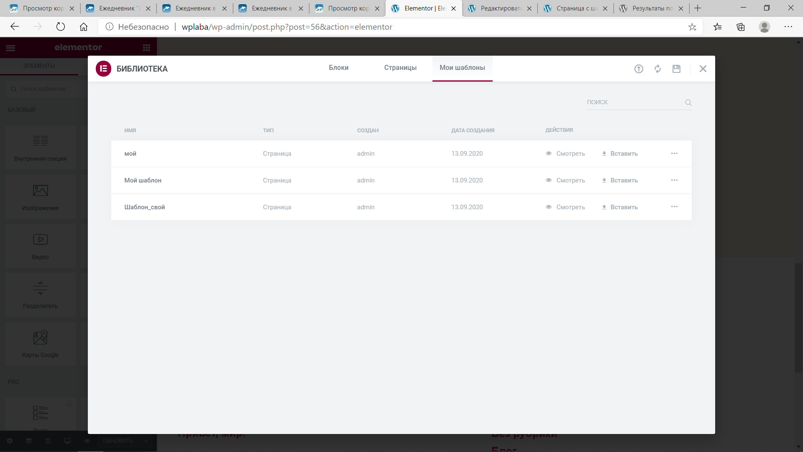

ЛИБО

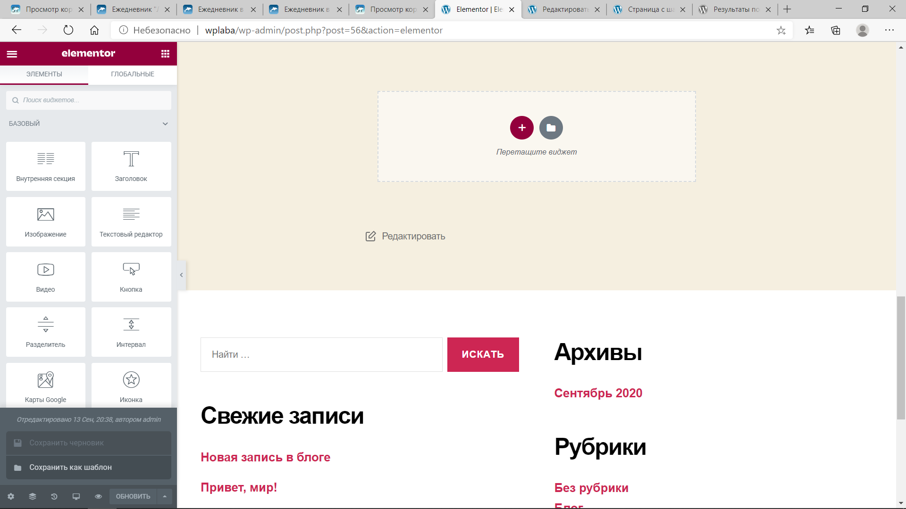

Задание №3

Скачать пустую тему на сайте <https://underscores.me/> и активировать ее.

Задание №4

Перейдите Настройки ­– Чтение и выберите Статическую страницу:

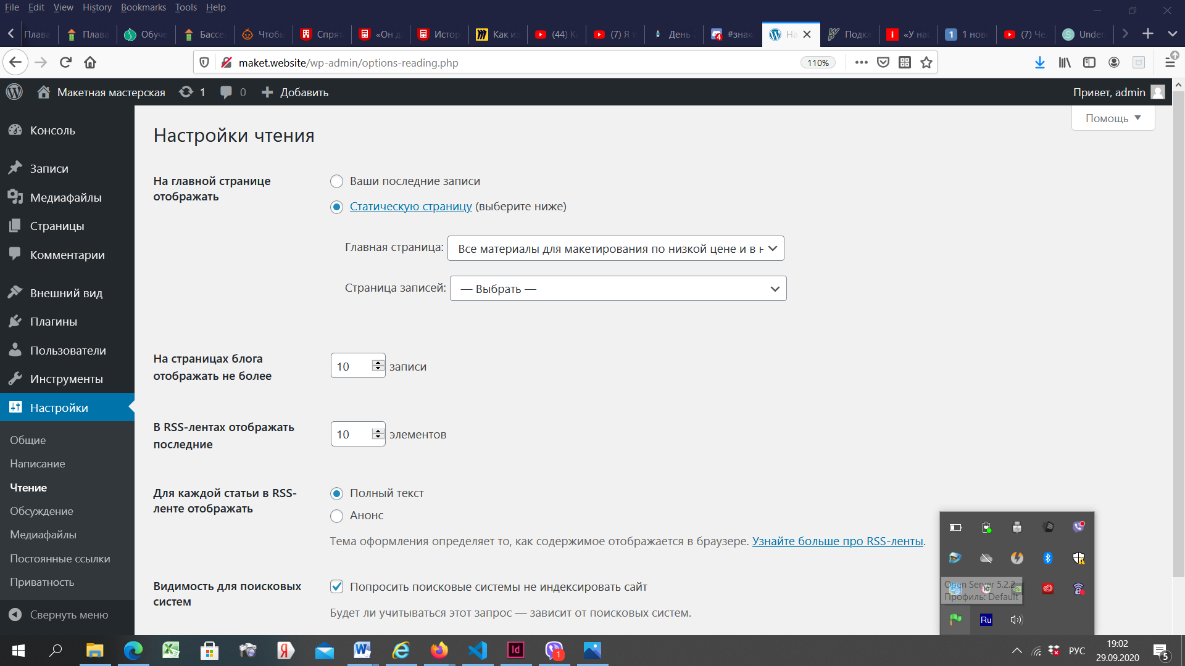

Задание №5

Скачайте HTML шаблон с сайта https://startbootstrap.com/themes/freelancer/

Задание №6

Перенести следующие папки из папки с версткой в папку с темой:

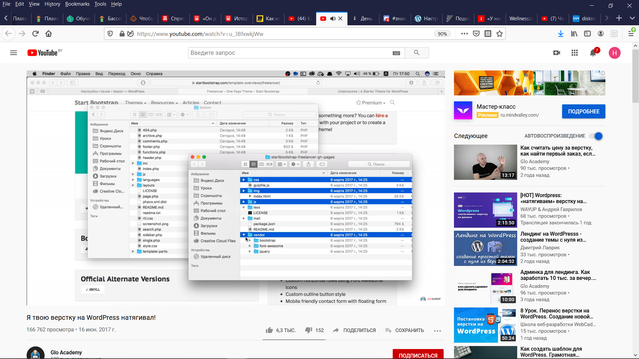

Задание №7

Содержимое файла index.html скопируйте в файл темы page.php (он отвечает за отображение шаблона Вашей страницы). Все, что было в page.php до этого, удалите. Посмотрите результат.

Задание №8

Необходимо исправить пути до папок с картинками. Для этого необходимо вставить следующий php код, который содержит необходимую функцию, например:

<img src="<?php echo get_template_directory_uri();?>/img/main/img-3.png" alt="">

Задание №9

Прописать пути до папок с css, с js кодом в файле function.php по аналогии с примером ниже (в page.php подключения удалить):

